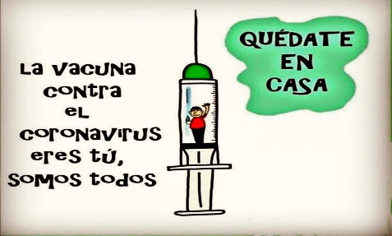
Liceo José Victorino Lastarria
Rancagua
“Formando Técnicos para el mañana”
Unidad Técnico-Pedagógica

LENGUA Y LITERATURA
SEGUNDO MEDIO
FECHA: 29 AL 3 DE JULIO
OA 11
Leer y comprender textos no literarios para contextualizar
y complementar las lecturas literarias realizadas en clases
PROFESORAS : MILENA ARIZA ( CORREO Gladys.ariza@liceo-victorinolastarria.cl
MARÍA EUGENIA MARTINEZ ( CORREO maria.martinez@liceo.victorinolastarria.cl
INSTRUCIONES: Estimados alumnos como ya se los anuncié en la clase online, van a leer un reportaje que aparece en el texto del estudiante en la página 39, “SALIR A WOOFEAR”. esta guía Debes leerlo y a continuación responder las preguntas, acerca de la lectura y enviar tus respuestas a los correos de tu respectiva profesora.
“SALIR A WWOFEAR”
El reportaje que leerás a continuación da cuenta de una de estas formas en que globalización y trabajo se unen para generar acciones que ayudan a construir un mundo mejor.
El reportaje se encuentra en la página 39 y termina en la 43.
A continuación te detallaré la actividad:
1. Observa las imágenes del reportaje.¿Qué función crees que cumplen? ¿Podrías inferir a partir de su contenido qué significa “salir a wwoofear”?
2. Si tuvieras la posibilidad de pasar una temporada trabajando en el campo, ¿qué tipo de actividades o labores te gustaría realizar y por qué?
3. ¿Qué es la agricultura orgánica?
4.¿Cuál es el propósito del reportaje leído?
5.-¿Qué significa “salir a wwoofear”?
6.- ¿De qué países provienen?
7.- ¿Qué labores realizan?
8.-¿Qué recibe a cambio de su trabajo?
9.- ¿A qué lugares viajan?
10.- ¿Por qué deciden wwoofear
11. ¿Qué propósito persiguen?
Anota todo el vocabulario con su significado en el cuaderno

